МЕТОДИЧЕСКАЯ РАЗРАБОТКА ВНЕКЛАССНОГО МЕРОПРИЯТИЯ
«ПОСЛЕДНИЙ ЗВОНОК»

Введение.

Последний звонок — традиционный праздник студентов и школьников, заканчивающих учёбу. Последний звонок подводит черту, ставит точку в многолетнем учебном марафоне со всеми его уроками и переменами, контрольными работами, домашними заданиями, практиками.
Последний звонок — большой праздник, который адресован выпускникам, учителям и родителям. Торжественная церемония включает выступления гостей, директора, классных руководителей, родителей и, конечно же, символический последний звонок. Его в специальный колокольчик дает студентка первого курса, которую несет на плечах парень-выпускник.
Занятия закончились, теперь впереди только экзамены, выполнение димломного проекта и его защита.

Последний звонок групп студентов специальности 23.02.01 «Организация перевозок и управление на транспорте» мы постарались провести в не забываемой форме последнего бала, где переплелись разные времена и годы, где история железной дороги просматривается от ее начала до сегодняшнего дня.
Целями данного мероприятия являются:
Ознакомить с историей праздника и традициями проведения.
Развивать творческие способности студентов, чувство взаимовыручки и поддержки, умение работать в коллективе.
Место проведения:
-Актовый зал.

Оснащение:
Празднично украшенная сцена, мультимедийный проектор, компьютер.

Ход мероприятия:
Начало с видеоролика.
Ведущий юноша (В1)
И празднично так на душе, ну еще бы! С
Сегодня закончилась наша учеба.
И все позади – и конспекты, проекты,
Доклады учебные, чудо – отметки.

Ведущий девушка (В2)
А годы так быстро уже пролетели,
Но многое, многое все мы успели!
Как наших деяний, стараний итоги,
Пускай прозвенит нам прощальный звонок.
В1. И выйдем мы в жизнь,
Чтоб мечтать, не лениться.
Ударно мы все обещаем трудиться!
Для отдыха тоже найдется минутка….
В2. А вот бы попасть нам на бал……
В1. Это шутка?
В2. Нет, правда, хотела бы я на мгновенье
Попасть в 19 век….с вдохновеньем…
«Менуэт…»
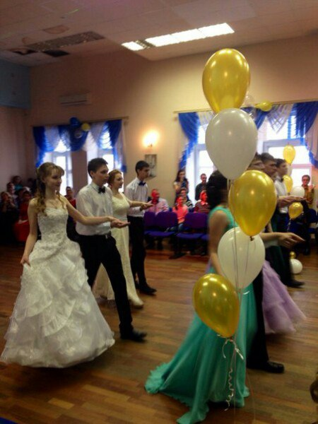
Выходят ведущие из прошлого
Ведущий из прошлого (П1).
Ну вот, подведем кой – какие итоги:
Сегодня открытье железной дороги.
И бал наш – событье отнюдь не простое!
В1. Откуда вы здесь?
И что это такое?
Ведущая из прошлого (П2)
Какие то люди пришли на потеху….
В2. Пардон, дети мы 21 века!
П2. На бал нарядились? Фантазии много!
Ты славься, железная наша дорога!
Тебе посвящаем свой праздничный вечер!
Пусть рельсы бегут всем событьям навстречу!
Пусть в будущем нам позавидуют боги!
Пусть вальс прозвучит в честь железной дороги!
«ПОЛОНЕЗ»
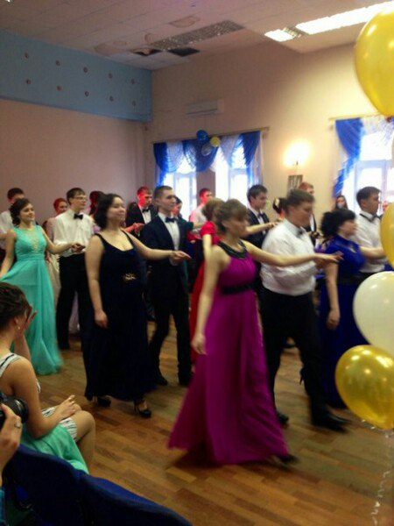
В1. Нас здесь принимают за ряженых вроде…
В2. Давай разберемся, что здесь происходит.
В1. Тебе сказали: здесь бал. Ты хотела?
С железной дорогой мы связаны делом!
А это, я так понимаю, начало!
П2. А вот и хозяйка чудесного бала!
(приветствует императрицу…)
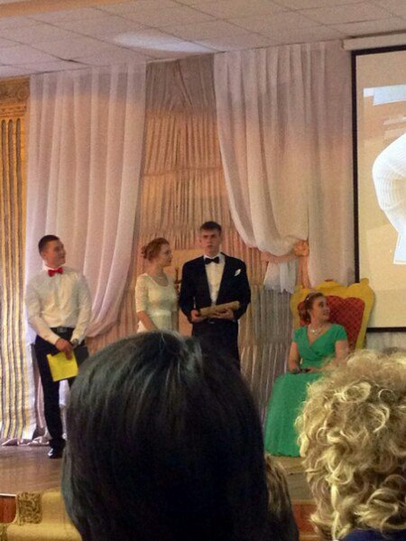
Императрица:
Ну что ж, господа! Вы милы и любезны!
В честь первой Российской дороги железной!
Я к вам из дворца проявила заботу.
И я высоко оценила работу!
Пусть это, конечно же, только начало,
Но нам останавливаться не престало!
Пусть лет через 200 дорог будет много!
Да здравствует первая наша дорога!

Мезансцена гр.ОПУ – 12 – 2
П2. Мы здесь приготовили
Да с вдохновеньем
К потомкам железных дорог обращенье;
Пусть их не увидим
Но точно мы знаем:
Хорошее дело для них начинаем!
Послание наше дойдет к человеку
Какого - нибудь 21 века!
В1. Мы здесь! Рядом с вами!
Мы слушать готовы!
П2. Позвольте же высказать вам наше слово!
Читает:
Трудится во благо!
Трудиться во имя!
Чтоб были дороги,
А вы рядом с ними!
Чтоб ваши сердца
О дорогах болели!
Да чтоб поезда все быстрее летели!
Мы здесь с господами «Сапсанов» не знаем,
О скорости их все мы только мечтаем!
Но верим, что вы и отважно, и смело,
Продлите железнодорожное дело!
(исчезают под музыку)
В1. Вот это посланье!
Да балом согрето!
В2. Скажи-ка, а нам не привиделось это?
В1. Ну, даже уж если мы и помечтали!
В2. Зато все мы здесь оказались на бале!
Посланье опять же к нам всем получили!
В1. И тайны железных дорог изучили!
И, может быть, все это будет нам сниться!
На сцену свою приглашаем царицу,
Так что же она рассказать нам готова?
В2. Директору АТЖТ представляем мы слово!
Слово директору техникума.
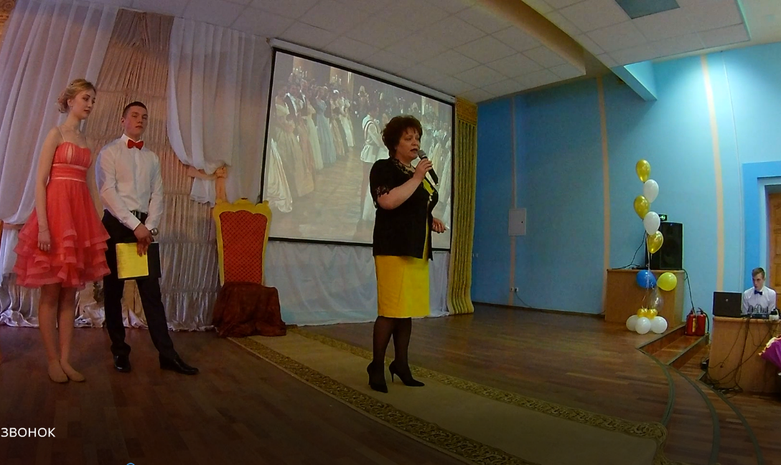
В1. У завуча забот не мало.
Уроки посетить, отчеты сдать.
Она приходит утром рано.
От суматохи голова болит, устала…
В2. Завучи у нас строги и справедливы.
За порядком все они следят.
Чтоб никто не убежал и урок не прогулял…
Всюду на постах стоят!
Если ускользнуть решишь – все равно не убежишь.
Слово зам директора по учебной работе.

В1. Удивительный человек!
В2. Уважаемая Ирина Геннадьевна!
Благодарим Вас за заботу,
За нелегкую работу.
За радость, теплоту, уют, что в нашем отделении живут.
Пусть приносит Вам работа
Положительный настрой.
Ну а разные проблемы, пусть обходят стороной.
Слово зав. отделением специальности
«Организация перевозок и управление на транспорте».

В1. Сегодня в наш век скоростной, не до бала,
В2. Но я же вот там побыла – и пропала!
А нынче, в день праздника, мыслей так много.
Хотим мы спасибо сказать педагогам.
За то, что учили
И все понимали!
И что на занятьях скучать не давали.
За то, что вы все
Интересные люди.
Мы вас никогда, никогда не забудем!
(Презентация о преподавателях)
Слово выпускникам.
В1. С любовью, заботой и без печали
Нас классные мамы всегда согревали.
И с ними никак не могли мы лукавить.
И слово сейчас им хотим предоставить.
Слово классным руководителям.
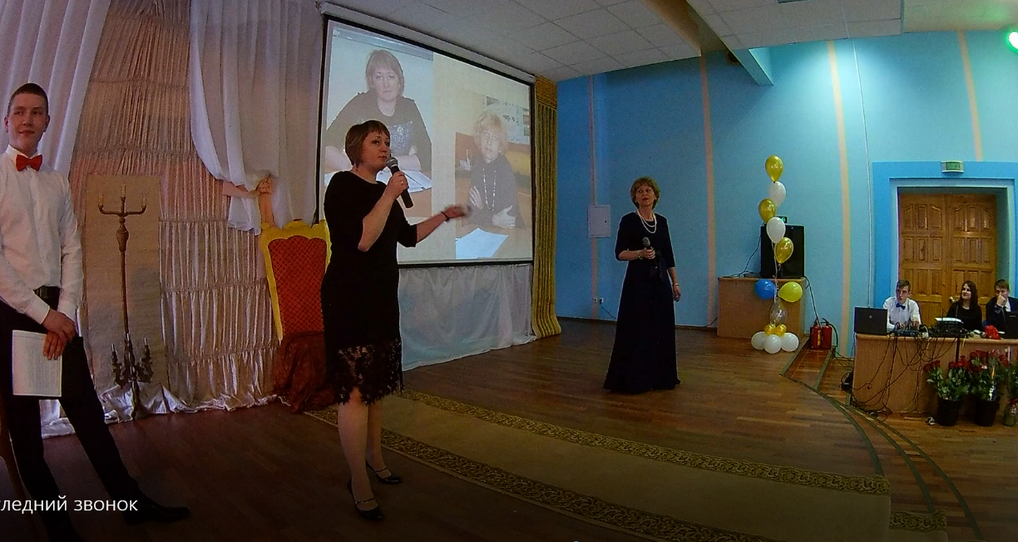
Песня на мотив «Что происходит..?»
- Что здесь у вас происходит?
- Последний звонок.
- Он прозвенит, полагаете Вы?
- Полагаю.
Как попрощаться мне с вами,
Я просто не знаю…
- Время пришло и уходите вы за порог.

-Что за всем этим будет?
- А жизнь, господа!
Рельсы, составы, вагоны, дежурства и точка.
-Если и трудности будут,
Вы справитесь точно.
- Ну а советом я вам помогу, как всегда.

- Чем же все это закончится?
- Ритм скоростей
Не подведет вас и вы покорите пространство.
- Мы поприветствуем новых начальников станций.
- Так что вперед,
А я жду от вас новых вестей.
Ну, а пока пусть звенит колокольчик судьбы.
И расставание встречи в пути обещает.
Что никогда не забуду вас – это я знаю!
- Самые лучшие – это, конечно же, вы!
- Самые добрые – это, конечно же, вы!
Ну и любимые – это, конечно же, ВЫ!
В2. Мы вас очень любим,
Души в вас не чаем.
И танец – не бальный –
Мы вам посвящаем.
Выступление гр. ОПУ – 12 – 1
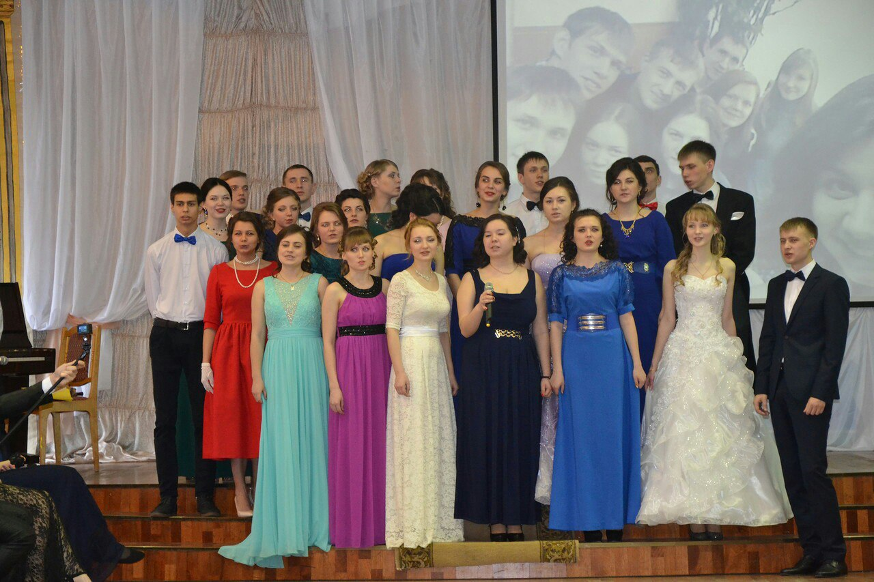
В1. Росли мы, учились,
В событья бросались.
А папы и мамы
О нас волновались
Ведь мы с каждым годом
Становимся старше.
На празднике – слово
Родителям нашим.
Слово родителям.
Песня – обе группы.
Лишь для вас я душою пою
Безо лжи и корыстных причин
Я без вас не умею любить
Этот мир мне без вас нелюбим
Снова звон колокольный во сне
Голос мамы до боли родной
Веют мысли всегда о тебе
Самый лучший отец, потому что мой

Припев:
Мы рядом с вами навсегда
Забудим все не нужные слова
Лишь сердца и душа,
Взгляд и тишина
Обьятия крепче и любовь

Мы рядом с вами навсегда
Как солнца свет,воздух и вода
Еще раз повторим
За все что есть у нас
Мы вас благодарим

Куплет:
Не прошу я у жизни добра
Вы добром воспитали меня
И оно запеклось на душе
Это словно живая вода
Этот мир так жесток и раним
Но есть место правам и мечтам
И мы стали на путь вместе с ним
Благодарны за все только вам!
Припев.
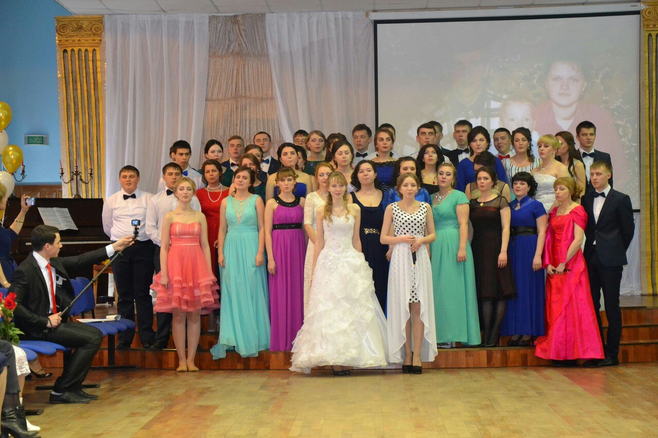
В1. Ну что, первокурсники,
Выше носы!
Дерзайте, учитесь, зубрите азы!
Слово первокурсникам.
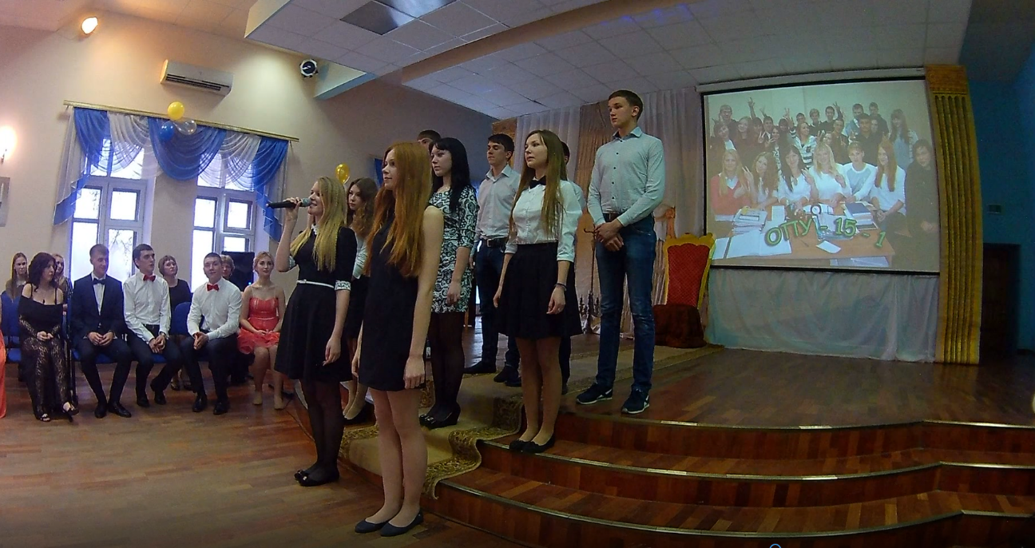
Уходим в железнодорожные люди,
Но техникум мы никогда не забудем!
В2. Всегда он и в сердце,
Всегда и в душе,
Любимый, искрящийся АТЖТ!
Последний звонок дают четверокурсник и первокурсница.

Заключительный бальный танец, перерастающий в современный танец.
